Домашнее задание № 1
Выполнил
укажите ФИО

Задание 1. Определите вид земельного участка на основании графического описания:
 | Графическое представление ЗУ |  | Вид земельного участка
 | 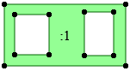 |  | Единое землепользование (условные ЗУ)
 | 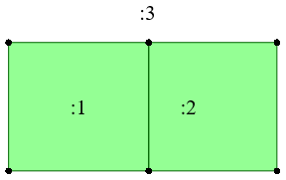 |  | Многоконтурный земельный участок
 | 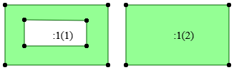 |  | Единое землепользование (обособленные ЗУ).
 | 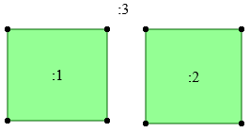 |  | Землепользование

Ответы
1 | 2 | 3 | 4

Задание 2. Соотнесите способ образования земельного участка с его описанием.
 | Способ образования ЗУ |  | Описание способа образования ЗУ
 | Объединение |  | Способ образования, в результате которого образуются один или несколько ЗУ из земель государственной или муниципальной собственности
 | Выдел |  | Способ образования, в результате которого осуществляется перераспределение земель и  земельных участков, находящихся в государственной или муниципальной  собственности, между собой или таких земель и земельных участков,  находящихся в частной собственности
 | Раздел |  | Способ образования, в результате которого из нескольких смежных земельных участков образуются несколько других смежных  земельных участков, а земельные участки, из которых осуществлялось образование, прекращают существование
 | Раздел с измененным земельным участком |  | Способ образования, в результате которого из нескольких смежных земельных участков образуется один земельный участок, а участки, из которых образован новый участок, прекращают свое существование
 | Образование из земель |  | Способ образования земельных участков, в результате которого образуются несколько земельных участков, а исходный земельный участок прекращает свое существование
 | Перераспределение |  | Способ образования, в результате которого образуются один или несколько ЗУ путем раздела, при котором исходный земельный участок остается в измененных границах. Этот способ образования чаще всего возникает, когда происходит раздел земельного участка, находящегося в  государственной или муниципальной собственности.
 | Перераспределение с землями |  | Способ образования, в результате которого образуются один или несколько земельных участков, при этом исходный земельный участок сохраняется в измененных границах (измененный земельный участок). Осуществляется в случае выдела доли или долей из земельного участка, находящегося в долевой собственности.
Ответы
1 | 2 | 3 | 4 | 5 | 6 | 7

